
La route Ligier Richier – 16 mars 2019

Nous sommes partis sous la pluie pour découvrir la deuxième partie de la route Ligier Richier; après la rencontre avec notre guide du jour, Mme Carole Andrieux, et l'arrêt bienvenu de la pluie, nous débutons le circuit par la ville de Génicourt-sur-Meuse et son église Sainte Marie-Madeleine, où nous découvrons la « Dame de Génicourt ».
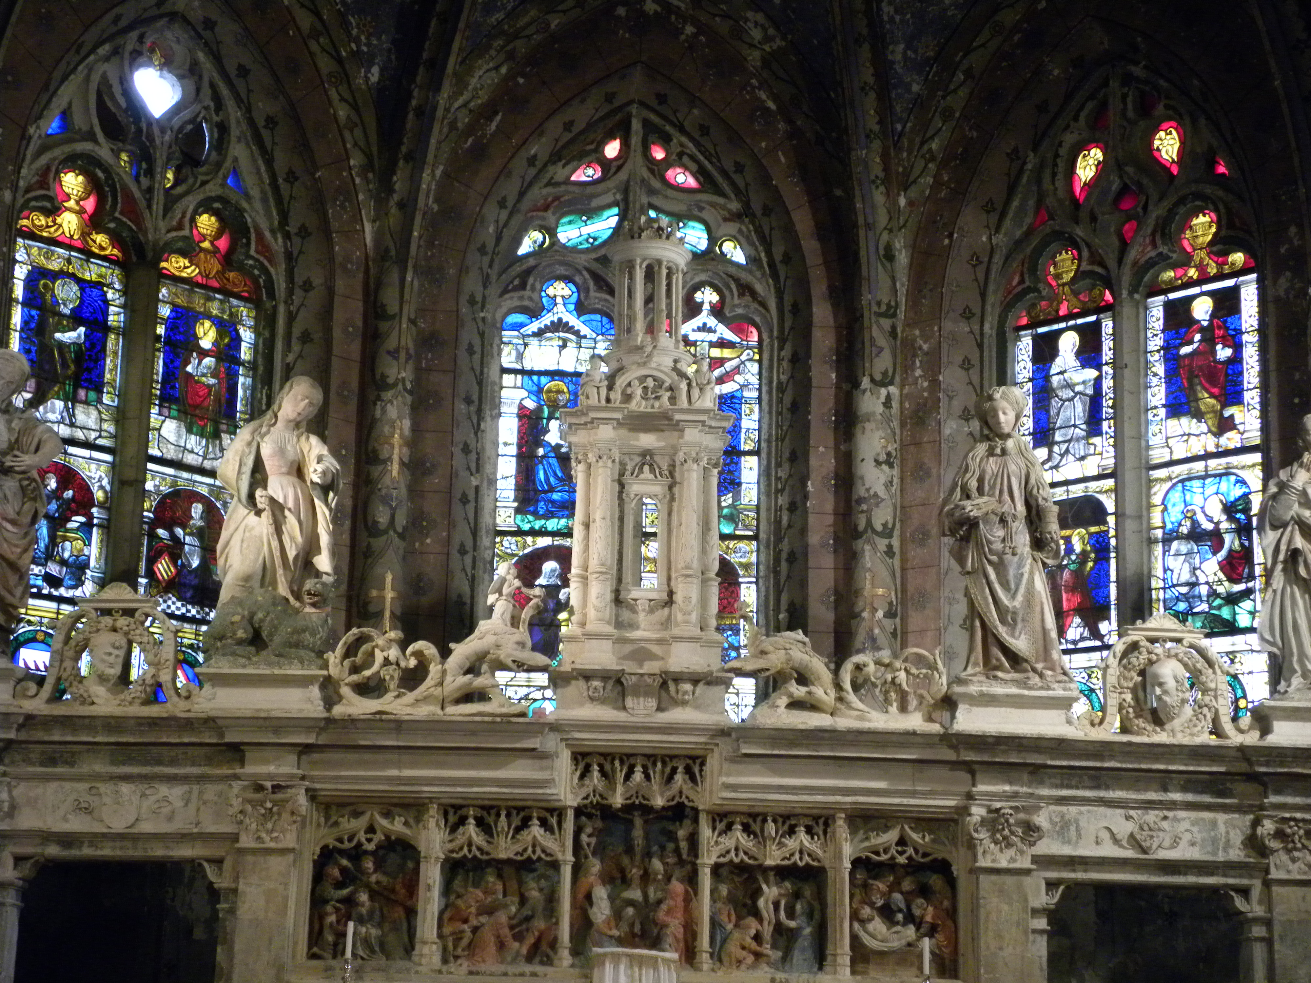

Cette statue de la Vierge Marie fait partie d'un calvaire comprenant aussi un Christ en croix et Saint Jean, longtemps attribué à Ligier Richier ; désormais, on pense que seulement la statue de Marie est une œuvre originale du sculpteur. Nous profitons pour découvrir aussi le maître autel et son retable, taillé dans une pierre calcaire très fine, et attribué à l'école sammiéloise de Ligier Richier, ainsi que les vitraux et les fresques représentant les Apôtres.

Nous allons ensuite dans la jolie ville de Bar-le-Duc, ancienne capitale du Duché de Bar, où nous prenons une pause pour le déjeuner ; à 14h00, nous nous retrouvons tous place Saint Pierre, dans la ville haute, devant la belle église de Saint Étienne, élégant édifice de style gothique flamboyant nuancé de quelques détails Renaissance. Cette église renferme un riche mobilier et deux des œuvres les plus saisissantes de Ligier Richier : "Le Calvaire", représentant le Christ et les deux larrons, sculptés dans du bois de noyer, et surtout "le Transi", représentant un squelette dont le bras gauche tend son cœur vers le ciel.
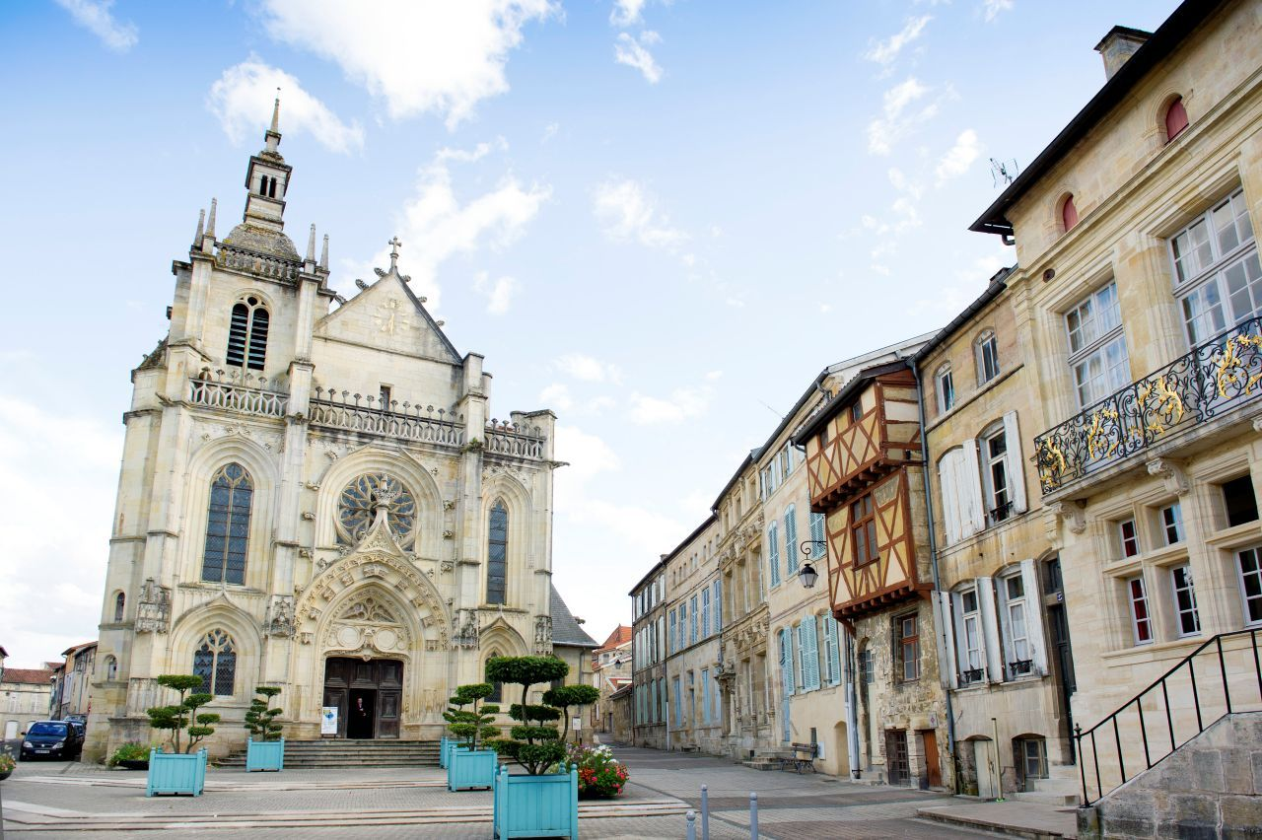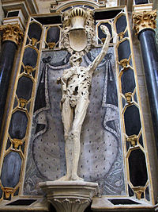
Après la visite, nous profitons de l'apparition du soleil pour nous promener sur la place Saint Pierre, à la découverte de ses hôtels particuliers, témoignant d’un riche passé, auxquels la pierre de taille donne une couleur et une atmosphère toute particulière. L'homogénéité de l'architecture y est parfaitement préservée, grâce à la mise en place d'un "secteur sauvegardé" qui place les constructions sous la protection des architectes des bâtiments de France. En retournant vers le bus, notre guide nous fait découvrir l'ancien pressoir seigneurial de Combles-en-Barrois, acquis en 1970 par l'Office de Tourisme de Bar-le-Duc et installé en 1977 rue des Ducs. Pressoir à levier caractéristique du XVème siècle, il est classé Monument Historique et constitue un témoin essentiel d'une riche tradition viticole dans la Meuse.
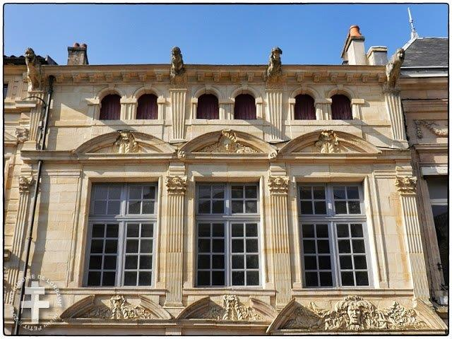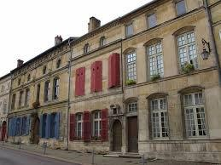

Nous parcourons ensuite la célèbre « route sacrée » entre Bar-le-Duc et Verdun, en direction de Clermont en Argonne, dernière étape de notre visite. Dans l'église paroissiale Saint Didier est conservée la « Sainte Femme au Sepulcre », œuvre en pierre polychrome très intéressante par ses qualités plastiques et son raffinement, qui lui ont valu d'être attribuée à Ligier Richier. Cette œuvre proviendrait de l’Église des Minimes de Verdun, aujourd'hui disparue.
Nous rentrons vers 20h00 à Luxembourg, après une belle journée bien remplie.

Pour avoir accès à notre site, cliquer ici

